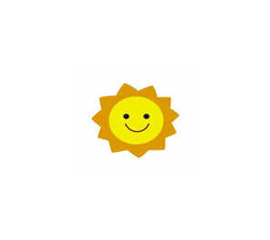**さんさんにしすさん**

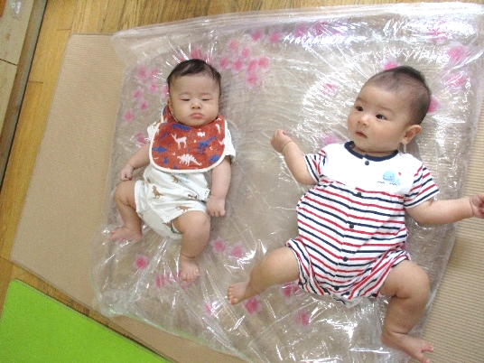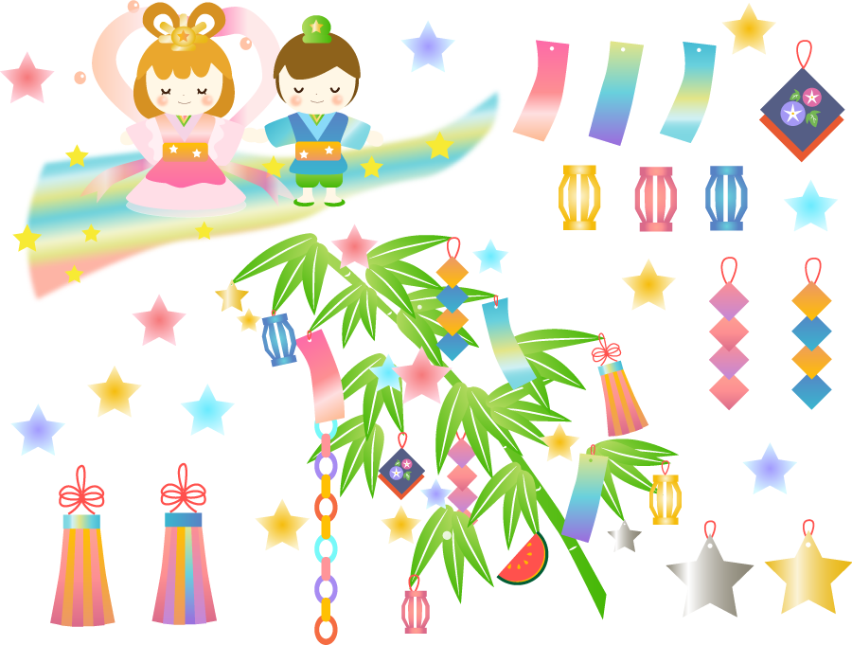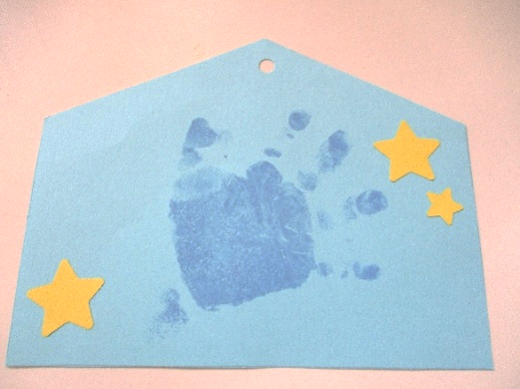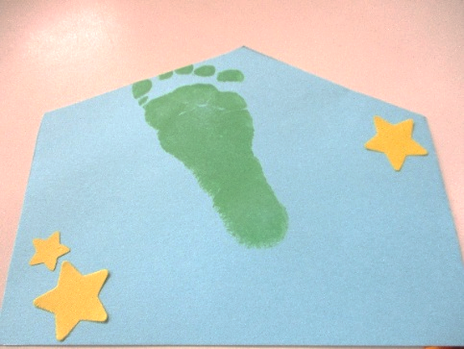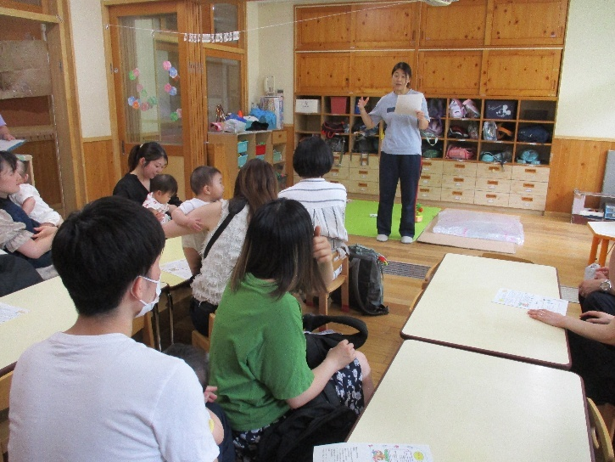

　絵馬型の短冊には、好きな色を選んでいただき、可愛らしい手形足形スタンプをしました。

　布団の圧縮袋を活用したウォーターベットは大人気！

不思議な感触に、少し緊張しながらも心地の良い表情が見られました。

　看護師から、夏の健康について話してもらいました。

暑さによる熱中症や虫刺されに気を付けていきたいですね。

**第２回　夏の健康を知ろう＋短冊を作ろう**

令和7年７月2日

西巣鴨第三保育園